（1）下载eclipse-rcp-xxxx-xx-R-win32-x86_64.zip
位置：https://www.eclipse.org/downloads/packages/release/2025-12/r

（2）设置缺省eclipse-workspace
备份旧的空间，指向新的空间；

（3）eclipse 设置ms defender白名单，规避扫描；

（4）中文版汉化
配置：babel - https://download.eclipse.org/technology/babel/update-site/latest/
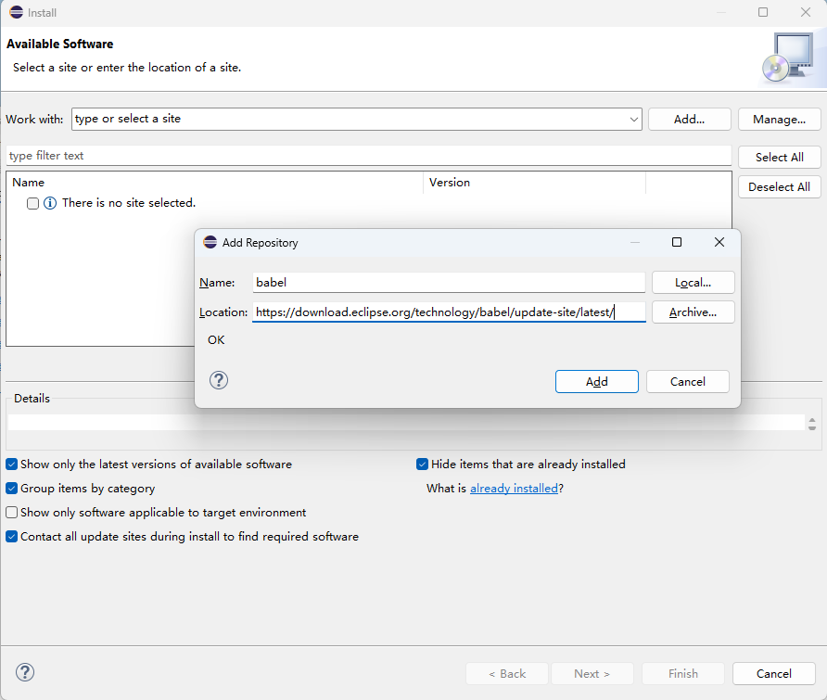

（5）设置studio的平台
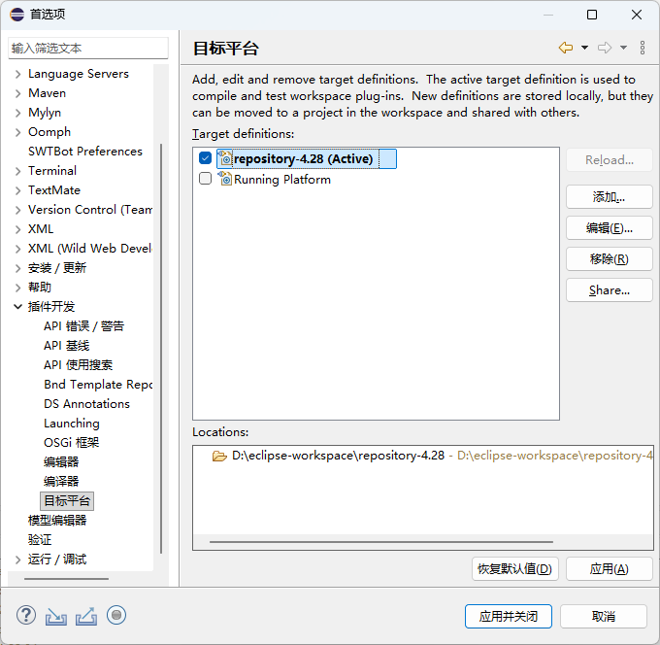
（6）配置JDK
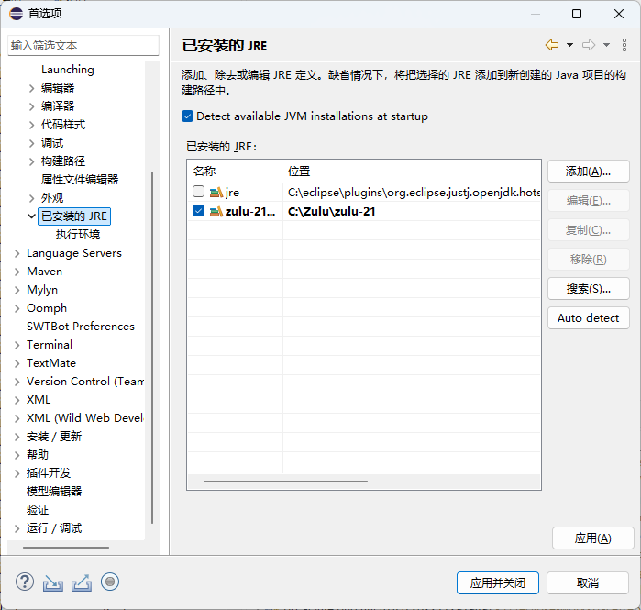
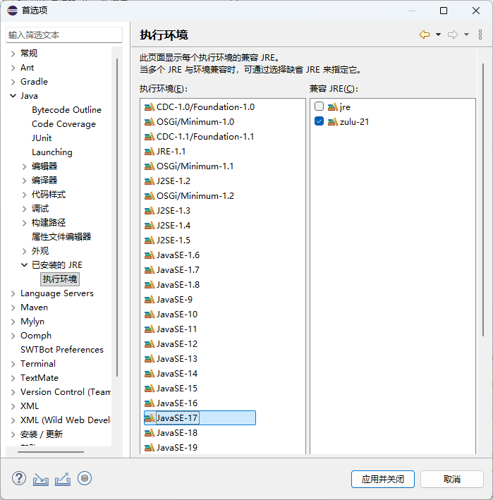
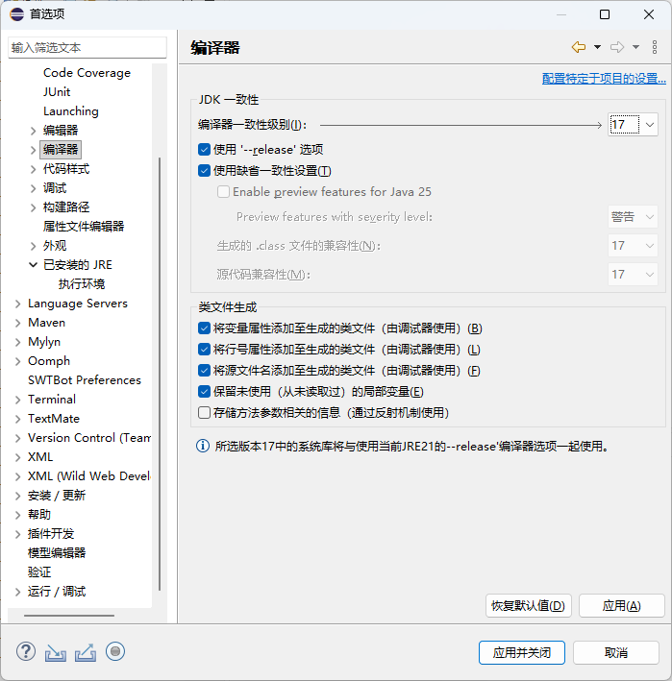
（7）配置字典
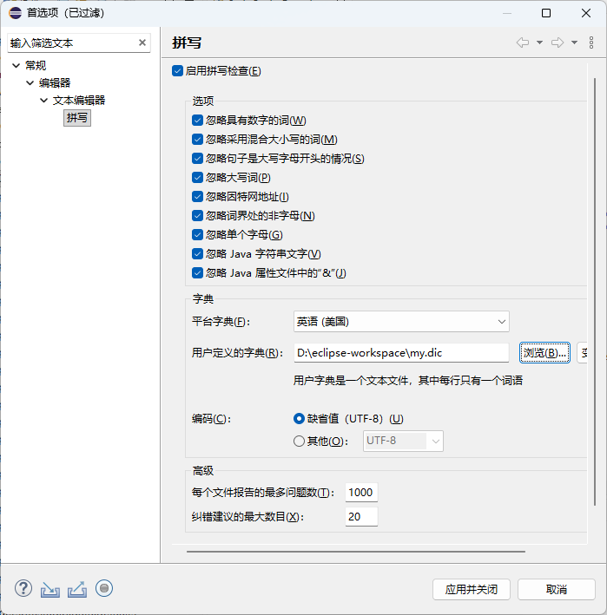
（8）edge的Microsoft.WebView2下载
位置：https://developer.microsoft.com/zh-cn/microsoft-edge/webview2/?form=MA13LH
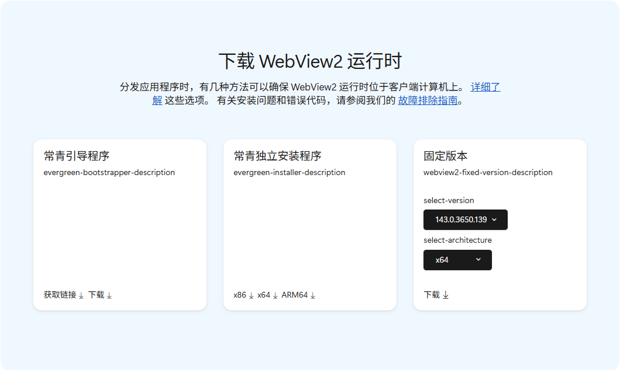
（9）vms配置
-Xms128m
-Xmx2048m
-Dfile.encoding=UTF-8
-Djava.net.preferIPv4Stack=true
-Dorg.eclipse.swt.browser.DefaultType=edge
-Dorg.eclipse.swt.browser.EdgeDir=D:\\eclipse-workspace\\Microsoft.WebView2.FixedVersionRuntime.138.0.3351.95.x64

-Xms128m
-Xmx2048m
-Dfile.encoding=UTF-8
-Djava.net.preferIPv4Stack=true
-Dorg.eclipse.swt.browser.DefaultType=edge
-Dorg.eclipse.swt.browser.EdgeDir=D:/eclipse-workspace/Microsoft.WebView2.FixedVersionRuntime.138.0.3351.95.x64
